ESTRUCTURA DE PAGINA WEB
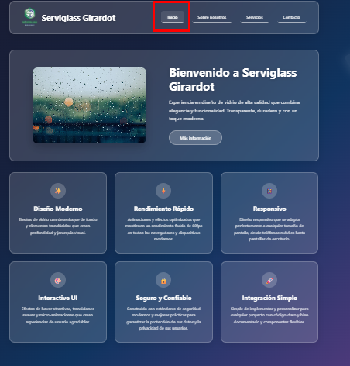

1. SECCIÓN PRINCIPAL
- Título Principal: Vidrio de Alta Precisión para Obras que Exigen lo Mejor
- Párrafo: Desde la distribución mayorista de vidrios de alta especificación hasta los acabados más finos para tu hogar. En Serviglass Girardot te garantizamos medidas exactas, materiales de máxima resistencia y entregas oportunas, sin importar el tamaño de tu proyecto. .

Tarjeta 1
- Título: Vidrios a la Medida y Alta Resistencia
- Párrafo: Comercializamos y distribuimos vidrios desde 2 mm hasta 19 mm, incluyendo templados, laminados y espejos. Suministramos exactamente la especificación técnica que tu obra o remodelación exige.

Tarjeta 2
- Título: Transformación y Acabados de Lujo
- Párrafo: Elevamos la estética de tus espacios con corte, pulido, brillado, biselado, sandblasting y fabricación experta de divisiones de baño. Cuidamos cada detalle para entregas impecables.

Tarjeta 3
- Título: Cumplimiento y Entregas Oportunas
- Párrafo: Sabemos que tu tiempo y tu obra no pueden parar. Trabajamos con ritmo, agilidad y máxima eficiencia para garantizar la entrega de tu pedido en el tiempo pactado y sin retrasos.

Tarjeta 4
- Título: Garantía de Calidad
- Párrafo: Protegemos tu inversión. Operamos bajo estrictos controles y rigor normativo para entregarte productos sin errores ni desperdicios, garantizando la máxima durabilidad y seguridad.

Tarjeta 5
- Título: Asesoría Técnica y Solución Inmediata
- Párrafo: Nuestro equipo experto te acompaña de principio a fin. Respondemos con rapidez y calma ante cualquier eventualidad o requerimiento especial de tu proyecto.

Tarjeta 6
- Título: Respaldo y Cobertura Regional
- Párrafo: Somos el aliado estratégico indiscutible en Girardot y la región. Te ofrecemos trato directo, transparencia comercial, precios justos y el respaldo de una empresa en constante crecimiento.

🎨 Recomendación Visual Paginar Web (Iconografía):
- Vidrios a la Medida: Ícono de una Regla/Escuadra o un Edificio 📐
- Transformación y Acabados: Ícono de un Diamante o Herramienta de Pulido 💎
- Cumplimiento y Entregas: Ícono de un Reloj de Verificación o Camión de Reparto ⏱️
- Garantía de Calidad: Ícono de un Escudo de Seguridad 🛡️
- Asesoría Técnica: Ícono de Audífonos de Atención/Soporte o Trato Comercial 🤝
- Respaldo Regional: Ícono de Ubicación/Mapa local 📍

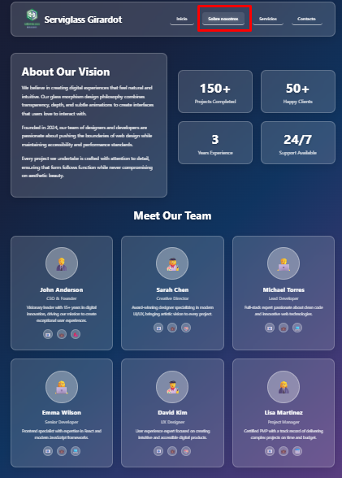

1. SECCIÓN PRINCIPAL: QUIÉNES SOMOS
Ubicación: El cuadro grande a la izquierda.
- Título La Fortaleza de un Gran Distribuidor
- Párrafo 1: Serviglass Girardot S.A.S. se ha consolidado como el aliado estratégico más fuerte en la comercialización y distribución mayorista de vidrio en la región. Nuestro crecimiento sostenido es el resultado de un compromiso inquebrantable con el abastecimiento oportuno, la seguridad y la expansión constante de nuestro portafolio de productos importados y nacionales.
- Párrafo 2: No somos un simple proveedor; somos el motor de tu negocio. Nos dedicamos a distribuir vidrio de alta especificación para aplicaciones comerciales, industriales y residenciales. Garantizamos a nuestros clientes (ferreterías, transformadores y constructores) inventario constante, eficiencia logística y una calidad que protege su inversión.
- Párrafo 3: Nuestra mirada al 2030 es clara: liderar indiscutiblemente la distribución regional, aportando soluciones eficientes y rentables que impulsen el desarrollo productivo e industrial de toda nuestra zona de influencia.

2. SECCIÓN DE INDICADORES (Stats)
- Indicador 1:
  - Número sugerido: 12 años
  - Título: Años de Experiencia
- Indicador 2:
  - Número sugerido:
  - Título: Toneladas / Metros Distribuidos al Año
- Indicador 3:
  - Número sugerido: +100
  - Título: Empresas y Constructores Activos
- Indicador 4:
  - Número sugerido:
  - Título: Milímetros de Espesor en Inventario

3. SECCIÓN DEL EQUIPO ("Meet Our Team")
- Miembro 1: Mario Domínguez
  - Cargo: CEO y Fundador

  - Biografía: Lidera la visión estratégica y la expansión de la compañía. Su enfoque en el crecimiento regional y las relaciones comerciales sólidas han posicionado a Serviglass Girardot S.A.S como el distribuidor de mayor confianza en Girardot.

- Miembro 2: Tatiana Lenis
  - Cargo: Líder Administrativa y de Recursos Humanos

  - Biografía: Garantiza la eficiencia operativa y el bienestar del equipo. Su disciplina y rigor normativo aseguran que toda nuestra infraestructura y talento humano operen bajo los más altos estándares de calidad.

- Miembro 3: Julio Sánchez
  - Cargo: Líder de Bodega y Almacenamiento
  - Biografía: Experto en logística. Su orientación a la calidad y manejo eficiente de recursos garantizan despachos exactos, rápidos y con cero mermas para nuestros clientes mayoristas.

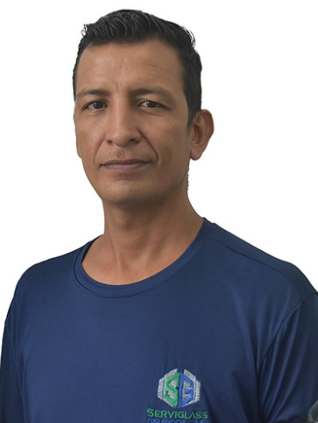

- Miembro 4: Laura Ávila
  - Cargo: Asesora Comercial
  - Biografía: Su vitalidad, dinamismo y profunda orientación al cliente la convierten en tu mejor aliada estratégica. Laura te guiará para optimizar tus compras, ofreciendo soluciones a la medida de las necesidades de tu empresa.


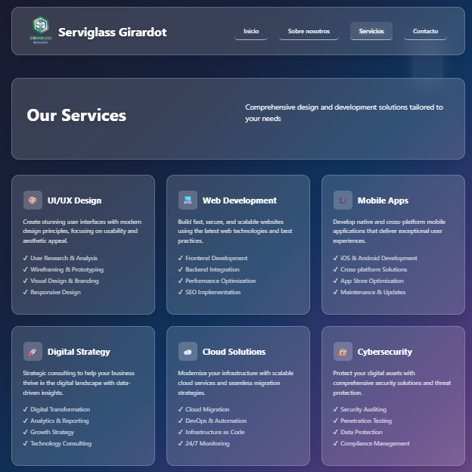

NUESTROS SERVICIOS ("Our Services")

1. BANNER PRINCIPAL
- Título: Soluciones Integrales en Vidrio: Desde la Importación hasta la Instalación
- Subtítulo: Abastecemos al mercado mayorista con el inventario más completo de la región y transformamos el vidrio con tecnología de pulido, corte y procesamiento de alta precisión. La combinación perfecta entre potencia de distribución y acabados de lujo.

2. TARJETAS DE SERVICIOS

Tarjeta 1
- Icono: 📦
- Título: Distribución Mayorista e Importación Directa
- Descripción: Aseguramos un abastecimiento continuo para ferreterías, vidrierías, industrias y constructoras. Garantizamos inventario permanente a precios de importador directo para que tu negocio nunca detenga su producción.
- Puntos Clave (Checklist):
  - ✓ Venta al por mayor y al detal
  - ✓ Espesores desde 2 mm hasta 19 mm
  - ✓ Vidrio nacional e importado de alta calidad
  - ✓ Despacho y logística regional oportuna

Tarjeta 2
- Icono: 🛡️
- Título: Vidrios de Seguridad y Alta Especificación
- Descripción: Suministramos materiales resistentes y certificados diseñados para soportar impactos, exigencias estructurales y condiciones ambientales extremas en proyectos comerciales y residenciales.
- Puntos Clave (Checklist):
  - ✓ Vidrio Templado de alta resistencia
  - ✓ Vidrio Laminado de seguridad
  - ✓ Vidrios Reflectivos y de control solar
  - ✓ Cumplimiento de normas y estándares de calidad

Tarjeta 3
- Icono: ⚙️
- Título: Procesamiento y Acabados de Precisión
- Descripción: Transformamos la lámina de vidrio en piezas maestras. Contamos con capacidad técnica para realizar saques, perforaciones y acabados perimetrales con tolerancias milimétricas.
- Puntos Clave (Checklist):
  - ✓ Pulido y brillado de bordes
  - ✓ Biselado de alta definición
  - ✓ Grabado mediante Sandblasting
  - ✓ Maquinado y troquelado de vidrio en general

Tarjeta 4
- Icono: 🚿
- Título: Divisiones de Baño y Sistemas Arquitectónicos
- Descripción: Diseñamos, fabricamos e instalamos soluciones modernas en vidrio que aportan elegancia, amplitud y seguridad a hogares, hoteles y oficinas.
- Puntos Clave (Checklist):
  - ✓ Fabricación e instalación a la medida
  - ✓ Divisiones de baño en vidrio templado
  - ✓ Herrajes de alta durabilidad
  - ✓ Ajuste perfecto e instalación limpia

Tarjeta 5
- Icono: ✨
- Título: Espejería de Lujo y Vidrios Especiales
- Descripción: Enriquecemos la estética de cualquier ambiente interior con espejos de alta claridad reflectiva y vidrios texturizados de diseño exclusivo para arquitectura e interiorismo.
- Puntos Clave (Checklist):
  - ✓ Espejos de alta calidad importados
  - ✓ Vidrios grabados y decorativos
  - ✓ Cortes personalizados para grandes formatos
  - ✓ Bordes pulidos sin astillamiento

Tarjeta 6
- Icono: 🤝
- Título: Asesoría Técnica y Optimización de Materiales
- Descripción: Acompañamos a ingenieros, arquitectos y contratistas en la planeación de sus compras. Calculamos los cortes óptimos para reducir costos, prevenir imprevistos y eliminar desperdicios en obra.
- Puntos Clave (Checklist):
  - ✓ Optimización de cortes para cero mermas
  - ✓ Respuesta rápida ante imprevistos en proyecto
  - ✓ Asesoría técnica en selección de espesores
  - ✓ Acompañamiento postventa continuo

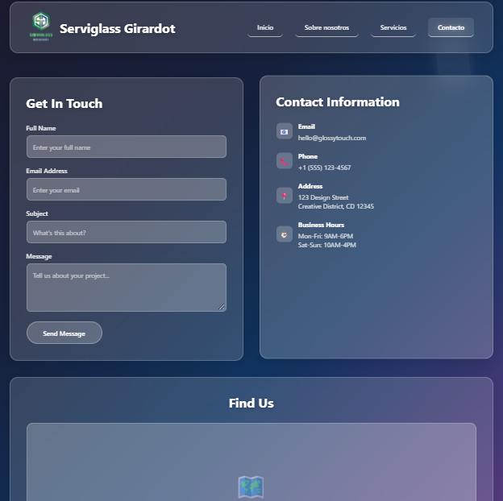

- Dirección Principal: Cra. 9 No. 14-30 (Girardot - Cundinamarca).
- Línea de Atención (Teléfono): 3203816643.
- Correos Electrónicos de Contacto:
  - Gerencia: gerencia@serviglassgirardot.com.
  - Área Comercial: jefacomercial@serviglassgirardot.com.
  - Subgerencia: subgerencia@serviglassgirardot.com.
  - Administración y Contabilidad: asistenteadmonycont@serviglassgirardot.com.
- Nuestras Redes Sociales:
  - Instagram: @serviglassgirardotsas.
  - Facebook: Serviglass Girardot S.A.S.
  - TikTok: @serviglass.girardot.

FOTOS DE LA EMPRESA (logo nuevo)
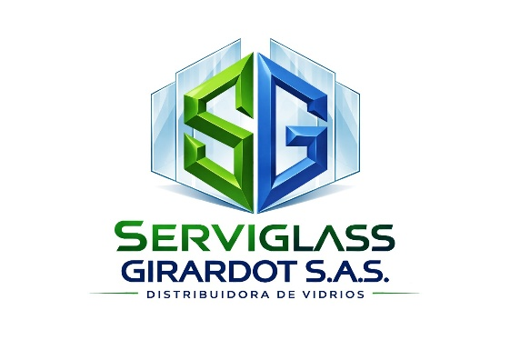
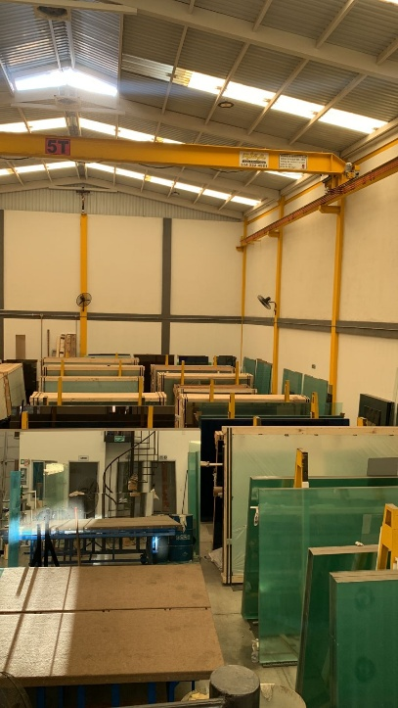
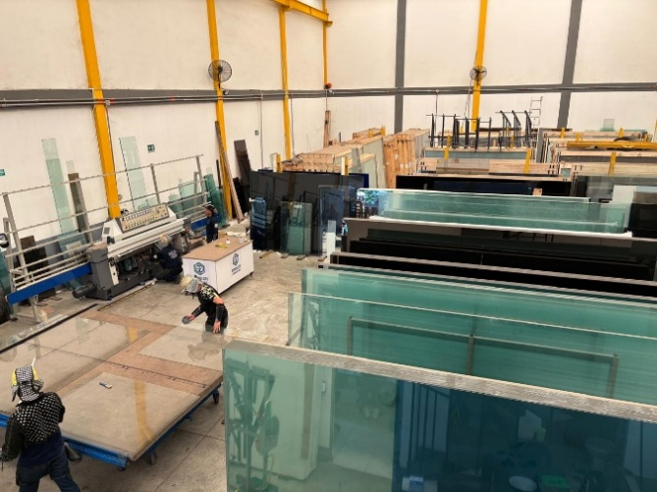

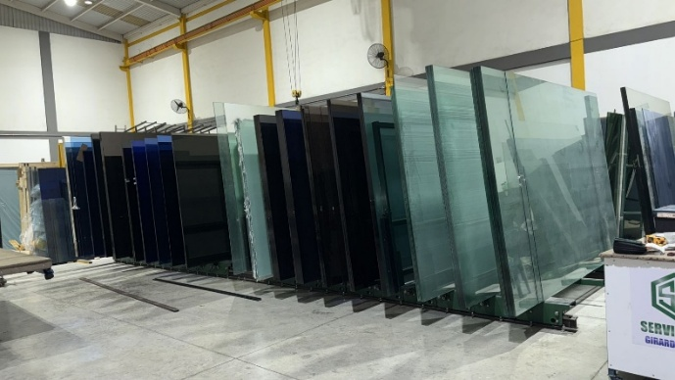
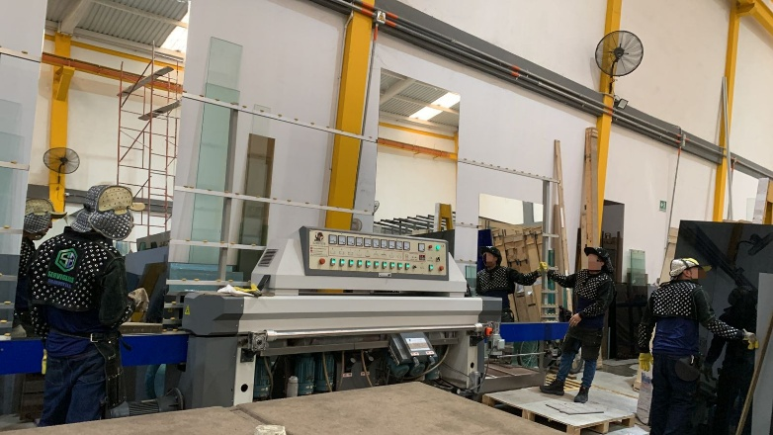
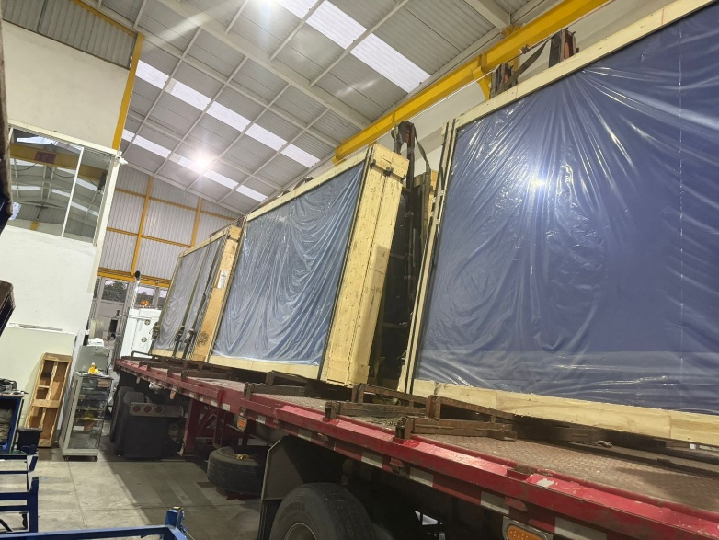

ALIADOS COMERCIALES (LOGOS)






Experiencias de Éxito (COMENTARIOS)
Excelente servicio, destacando la buena atención y asesoría durante todos los procesos. El trabajo realizado en el vidrio es de muy buena calidad, con acabados impecables y cuidado en los detalles, demostrando responsabilidad, compromiso y profesionalismo.

Vidrios y Aluminios JM Construcciones
Destacamos el excelente cumplimiento y la calidad del vidrio que nos suministran. Agradecemos su compromiso, responsabilidad y atención, factores que han contribuido positivamente a nuestros proyectos.
Vidrios y Aluminios FC

Excelente servicio, destacando la buena atención y asesoría durante todos los procesos. El trabajo realizado en el vidrio es de muy buena calidad, con acabados impecables y cuidado en los detalles, demostrando responsabilidad, compromiso y profesionalismo.

Techos y Aluminios
Muy satisfecho con el servicio y la calidad de los productos. Llevo trabajando con ellos en diferentes proyectos y siempre han respondido muy bien, tanto en atención como en cumplimiento. Un excelente proveedor, totalmente recomendado.
Ingeniería, Construcciones & Creaciones VG

